湛江市乡村工匠家政专业中级职称评审委员会

关于做好湛江市2023年度乡村工匠家政专业

人才职称评审工作的通知

各县（市、区）农业农村局（农业事务管理局、农业农村和水务局）、人力资源和社会保障局，有关单位，有关人员：
为深入实施乡村振兴，加快推动乡村家政人才振兴，加强我市乡村家政人才队伍建设，根据湛江市农业农村局、湛江市人力资源和社会保障局《关于做好2023年度乡村工匠专业人才职称评审工作的通知》（湛农通〔2024〕7号）等文件要求，现就做好我市2023年度乡村工匠家政专业类别专业人才职称评审工作通知如下。
一、评审范围、评审条件及报送申报材料时间
（一）评审范围
在湛江市内非公有制事业单位，从事母婴服务、居家服务、养老服务、家政管理等家政专业相关工作的在职技术人才，为农村经济发展作出积极贡献的人员。
已享受职工或城乡居民基本养老保险待遇人员、服务地点不在基层一线的省属非公非盈利组织人员不得申报参加乡村工匠职称评审。
已在其他系列取得职称，跨系列申报乡村工匠人员，按《广东省职称评审管理服务实施办法》第五章第四十一条规定执行，且须提供涉农非公基层一线范围的业绩材料。
- 专业申报
我市乡村工匠家政专业初级职称（技术员、助理工程师）、中级职称（工程师）由湛江市乡村工匠家政专业中级职称评审委员会负责评审。
高级职称评审按程序报送省家政专业高级评审委员会评审。
（三）申报材料受理时间和评审时间
评审工作以年度为基础组织开展，纸质申报材料受理时间为发文之日起至2024年3月31日（以邮戳为准）；网上申报时间截止至2024年3月31日18:00，逾期系统将关闭提交功能，不得补报。在2024年6月30日前完成2023年度湛江市乡村工匠家政专业中（初）级职称评审工作。
（四）申报材料、有效资历时段计算要求
（一）对于2021年度及此后评审取得职称的人员，评审高一级职称时，职称资历年限和有效材料时段的起算时间为本级职称评审年度的下一自然年1月1日，截止时间为申报高一级职称评审年度的12月31日。
（二）对于2020年度及以前年度评审取得职称的人员，评审高一级职称时，职称资历年限的起算时间为本级职称评审年度的1月1日，截止时间为高一级职称评审年度的12月31日；有效材料的起算时间为本级职称评审年度的9月1日，截止时间为高一级职称评审年度的12月31日。
（三）对于通过考试和认定取得职称人员，评审高一级职称时，职称资历年限和有效材料时段的起算时间为考试和认定通过之日，截止时间为高一级职称评审年度的12月31日。
（五）申报条件
执行《关于印发<广东省农业农村专业人才职称评价改革实施方案>的通知》（粤人社规〔2021〕1号）、《2023 年广东省乡村工匠家政专业类别专业人才职称评价标准条件》。
二、申报流程
（一）网上申请
申报人根据自己的专业技术岗位，对照乡村工匠职称评价标准条件，通过“广东省乡村工匠专业人才管理系统”（http://yzb.joinken.cn/xcgj）进行申报。经系统填写申请信息及上传相关证明材料后，下载打印《广东省乡村工匠职称评审表》《证书、证明材料》《广东省乡村工匠专业人才申报职称评前公示情况表》等相关申请材料。
（二）材料申报及审核
1.申报。申报人须将上述申报材料及相关证明材料（如身份证、户口簿、学历学位、专利、获奖、参赛、合同等）原件报所在单位（自由职业者申报职称评审，可由所属村委会、经营主体、协会或县（市、区）农业农村局履行审核、公示、推荐等程序）进行审核。
2.单位审核。用人单位（村委会、经营主体、协会或县（市、区）农业农村局）需认真审核申报人申报材料的合法性、真实性、完整性和时效性，对确不符合申报条件的材料，应及时退回并向申报人说明原因。用人单位（村委会、经营主体、协会或县（市、区）农业农村局）按照有关工作要求对申报人的申报材料进行公示，公示时间不少于5个工作日，公示结束后，对申报材料出具审核意见并加盖公章。
3.初审。用人单位（村委会、经营主体、协会或县（市、区）农业农村局）集中将审核盖章的申报材料及相关证明材料报县（市、区）农业农村部门进行初审，审核盖章后，再报县（市、区）人力资源社会保障部门进行二次初审。用人单位将经县（市、区）农村农业部门、人力资源社会保障部门审核盖章的申报材料及相关证明材料按要求报送职称评审委员会办公室。
（三）材料审核及要求
1.申报人将打印好的材料，交由用人单位（村委会、经营主体、协会或县（市、区）农业农村局）审核申报材料的合法性、真实性、完整性和时效性，学历学位、职称证书、业绩学术成果和专利证明等申报材料由用人单位（村委会、经营主体、协会或县（市、区）农业农村局）验证后在复印件上出具意见加盖公章后提交（出具意见格式为：经核，原件与复印件相符，经办人签章），审核完成后在申报材料对应处盖章并公示，公示时间不少于5个工作日。对不符合申报条件的材料，应及时退回并向申报人说明原因。
2.公示完成后，由公示单位在《广东省乡村工匠专业人才申报职称评前公示情况表》和《（ ）级职称申报人基本情况及评审登记表》上加具意见并加盖公章，作为申报材料一并报送。报送申报材料时，应将填写完整的《送评材料目录单》（见附件4）1份，贴在送审材料袋上。
3.各级行业主管部门、人力资源社会保障部门应加强对申报材料的审查，明确审查责任人，落实审核责任，建立诚信档案制度，确认无误后，在《广东省乡村工匠职称评审表》对应处盖章。对提供虚假材料的个人列入失信档案，作为今后申报、评审的重要参考依据。
4.申报材料应在3月31日前交到湛江市乡村工匠家政专业中级职称评审委员会办公室审核。
（四）职称评审委员会办公室受理审核
职称评审委员会办公室应认真做好受理审核，组织评委专家按照国家和省评审有关规定认真组织开展评审工作，及时做好评审结果告知和评后公示工作，公示期不少于5个工作日。
对不符合申报条件和程序、超出职称评审委员会受理范围或违反委托评审程序报送的申报材料，应及时按原报送渠道退回，并及时一次性书面告知申报人。以下情形之一的，不予受理申报：
1.不符合申报条件。
2.没有使用规定表格。
3.不符合填写规范。
4.不按规定时间、程序报送材料。
5.未按规定进行公示。
6.其它不符合职称政策规定的。
各评委会应在召开年度评审会议5天前，相对应人力资源社会保障部门报备资格审查、评前公示、评审专家抽取等评审工作准备情况。
三、评审结果审核确认及发证
（一）评审通过人员经公示无异议的，职称评审委员会办公室在公示期结束后10个工作日内，向市人力资源社会保障行政部门申请评审结果的审核确认。
（二）对评审取得职称的人员，通过信息系统制作电子职称证书，专业技术人员可登录《广东省专业技术人才职称管理系统》自行下载打印本人证书。
四、评审收费
2023年开展湛江市乡村工匠家政专业职称评审工作，不收取申报人员任何评审费用。
五、评审工作的保障措施
（一）严格按照基本原则和流程实施方案
职称评审应严格按照本方案的基本原则和评审工作流程实施方案。职称评审委员会办公室应加强职称评审工作的监督和管理，保证评审质量，营造公平、公正的评审环境。
（二）严格执行“双公示”制度
职称评审应严格执行评审前申报材料公示和评审结果公示的“双公示”制度。评前申报材料由申报人所在工作单位负责，评审结果公示由职称评审委员会办公室负责，期间收到的举报投诉由公示单位负责调查核实处理。
（三）加强监督管理
职称评审全过程要主动接受市人力资源社会保障部门及农业农村部门的监管、纪检监察部门及社会的监督。评审委员会办公室要畅通职称评审投诉举报渠道，对评审过程中发现和群众举报的违规违纪行为要及时认真核查、及时报告核查结果。
- 强化责任担当和问责
对职称申报、推荐、评审等环节严格实行“谁审核，谁签名；谁签名，谁负责”的管理制度，对弄虚作假行为追究责任。职称评审委员会不得擅自扩大、增加或减少受理及评审范围，不得降低评价标准条件，不得违反评审程序规定。对于不能正确行使评审权、不能确保评审质量的，将暂停评审工作直至收回评审权。

附件：
1.2023年广东省乡村工匠家政专业类别专业人才职称评价标准条件（修订）
2.广东省乡村工匠职称评审系统流程图
3.广东省乡村工匠专业人才管理系统操作手册
4.送评材料目录单
5.广东省乡村工匠职称评审表
6.乡村工匠专业人才（ ）级职称申报人基本情况及评审登记表
7.证书、证明材料（封面，表四）
8.广东省乡村工匠专业人才申报职称评前公示情况表
9.湛江市农业农村系统乡村工匠职称评审业务通讯录
10.湛江市人社系统乡村工匠职称评审业务通讯录

湛江市乡村工匠家政专业
中级职称评审委员会
2024年1月30日

（联系人：梁晓燕 曾星宇，联系电话：3119275、3119273）

公开方式：主动公开

附件1

2023年广东省乡村工匠家政专业类别
专业人才职称评价标准条件
（修订）

- 总则

一、为深入实施乡村振兴战略，推进家政产业人才高质量发 展，快速培育和壮大广东省乡村家政产业人才队伍，根据国家和省深化职称制度改革的有关精神，结合广东省家政行业实际，特制定本标准。
二、本标准适用于在广东省家政经济组织内，从事母婴服务、 居家服务、养老服务、家政管理等家政专业领域技术工作的在职技术人才申报乡村工匠家政专业类别职称。
三、本专业人才职称分为三个层次五个等级：初级职称（技
术员、助理工程师）、中级职称（工程师）、高级职称（高级工 程师、正高级工程师）。对应的职称名称依次为：乡村工匠家政（母婴服务/居家服务/养老服务/家政管理）专业技术员、乡村工匠家政（母婴服务/居家服务/养老服务/家政管理）专业助理工程师、乡村工匠家政（母婴服务/居家服务/养老服务/家政管理）专业工程师、乡村工匠家政（母婴服务/居家服务/养老服务/家政管 理）专业高级工程师、乡村工匠家政（母婴服务/居家服务/养老 服务/家政管理）专业正高级工程师。
四、本标准由基本条件和评审条件组成。申报乡村工匠家政专业人才各层级职称须同时具备基本条件和各层级职称评审条件。
第二章 基本条件

一、拥护中国共产党的领导，执行党的路线、方针、政策，遵守中华人民共和国宪法和法律法规。
二、热爱家政工作，认真履行家政行业的岗位职责，完成本职工作，具有良好的职业道德和敬业精神，工作作风端正。
三、身心健康，具备从事相关工作的身体条件。
四、乡村家政专业人才参加的各类技能培训和授课情况可作为职称评审的参考依据。
五、申报者需提供相应类别的职业证书（已登记注册），职业类别及范围与申报者专业相一致。
六、正高级职称申报人需参加答辩。
七、申报专业应与实践能力考核专业一致。
八、同一评审年度不可申报同一个系列的两个职称。
九、职称外语和计算机应用能力等不作统一要求。

第三章 乡村工匠家政专业类别技术员职称评审条件

一、学历资历条件
符合下列条件之一：
（一）具备高中或中职以上学历，从事相关工作满 1 年。
（二）不具备上述学历，从事相关工作满 5 年。
二、工作能力（经历）条件
（一）专业能力条件
围绕家庭日常生活，提供家庭日常清洁、家庭餐制作、洗涤收纳衣物、孕产妇照料、婴幼儿家庭日常照料、老年人家庭日常照护等服务及管理工作；遵纪守法、爱岗敬业、诚实守信，遵守基本的职业守则，遵守所在机构的规章制度；懂得基本的安全常识、卫生常识、礼仪常识和相关的法律法规知识等。
1.母婴服务
掌握母婴服务技能，能为孕产妇、新生儿、婴儿提供基础性 生活照料、家庭专业护理，能对婴幼儿进行基础教育训练。
2.居家服务
掌握居家服务技能，能为客户提供家庭餐制作、洗涤收纳衣物、清洁家居、家电及用品使用等服务项目。
3.养老服务
掌握初级养老服务技能，能为老年人提供生活照护（清洁照护、穿脱衣物、饮食照护、排泄照护、睡眠照护、环境清洁）、
基础照护（体征观测、护理协助、感染防控、失智照护）、康复服务（体位转换、康乐活动）等照护服务。
4.家政管理
掌握家政管理能力，能够围绕家庭日常生活，开展家庭服务指导、营养膳食指导、健康管理、家政客户服务等基础管理工作。
（二）工作经历条件
1.从事相关工作 1 年（含）以上，无投诉记录（需提供单位证明）。
2.每月收入达到所在城市同类工种（相同级别）收入的平均线以上（提供与企业签订的劳动合约或企业与客户签订的服务合约作为佐证）。
3.获得家政类中级以上职业资格证书、技能等级证书或广东省专项职业能力资格证书；参加政府部门举办的家政相关培训，不少于 80标准学时，并获得合格（结业）证书，且获得上述证书后1年以上。

第四章 乡村工匠家政专业类别助理工程师职称评审条件

一、学历资历条件
符合下列条件之一：
（一）具备大学专科以上学历，或技工院校高级工班以上毕业，从事相关工作。
（二）具备高中或中职以上学历、并取得乡村工匠技术员职称后，从事相关工作满 2 年；或具备高中或中职以上学历、从事相关工作满 4 年。
（三）不具备上述学历，取得乡村工匠技术员职称后，从事相关工作满 2 年；或不具备上述学历，从事相关工作满 8 年。
（四）取得相关专业高级工职业资格或职业技能等级后，并从事相应专业技术技能工作满 2 年。
二、工作能力（经历）条件
（一）专业能力条件
围绕家庭日常生活，提供家庭日常保洁、家庭餐制作、洗熨收纳衣物、孕产妇照护、婴幼儿照护、老年人照护等服务或管理工作；掌握基本的职业守则，能遵守所在机构的规章制度，遵纪守法、爱岗敬业、诚实守信；懂得基本的礼仪常识、安全常识、卫生常识和相关法律、法规知识等。
1.母婴服务
掌握母婴服务技能，能为孕产妇、新生儿、婴儿提供基础性生活照料、家庭专业护理，能对婴幼儿进行基础教育训练。
2.居家服务
掌握居家服务技能，能为客户提供家庭日常保洁、家庭餐制作、洗熨收纳衣物、家电及用品的使用与保养等服务项目。
3.养老服务
掌握初级养老服务技能，能为老年人提供生活照护（清洁照护、穿脱衣物、饮食照护、排泄照护、睡眠照护、环境清洁）、
基础照护（体征观测、护理协助、感染防控、失智照护）、康复服务（体位转换、康乐活动）等服务。
4.家政管理
掌握家政管理能力，能够围绕家庭日常生活，开展家庭服务指导、营养膳食指导、健康管理、家政客户服务、家政业务销售等基础管理工作。
（二）工作经历条件
1.从事相关工作 2 年（含）以上，无投诉记录（提供单位证明）。
2.每月收入达到所在城市同类工种（相同级别）收入的平均线以上（提供与企业签订的劳动合约或企业与客户签订的服务合约作为佐证）；或创办家政机构，上年度为社会培训和推荐家政服务人员（含中介）超过 200 人次（提供学费、服务费等收入证明和服务合同）。
3.获得家政类高级以上职业资格证书、技能等级证书或广东省专项职业能力资格证书；参加政府部门举办的家政相关培训，不少于 120 标准学时，并获得合格（结业）证书、获得上述证书后 2 年以上。

第五章 乡村工匠家政专业类别工程师职称评审条件

一、学历资历条件
符合下列条件之一：
（一）具备大学本科以上学历或学士学位，或技工院校预备技师（技师）班毕业，从事相关工作。
（二）具备大学专科学历或技工院校高级工班毕业、并取得乡村工匠助理工程师职称后，从事相关工作满 2 年；或具备大学专科学历或技工院校高级工班毕业、并从事相关工作满 3 年。
（三）具备高中或中职以上学历、并取得乡村工匠助理工程师职称后，从事相关工作满 3 年；或具备高中或中职以上学历、并从事相关工作满 7 年。
（四）不具备上述学历，取得乡村工匠助理工程师职称后、
并从事相关工作满 3 年；或不具备上述学历，从事相关工作满10年。
（五）取得相关专业技师职业资格或职业技能等级后，并从事相应专业技术技能工作满 3 年。
二、工作能力（经历）条件
（一）专业能力条件
围绕家庭日常生活，提供家居保洁、家庭餐制作、洗熨收纳衣物、孕产妇照护、新生儿照护、婴幼儿照护、老年人照护等服务或管理工作；掌握基本的职业守则，能遵守所在机构的规章制度，遵纪守法、爱岗敬业、诚实守信；懂得基本的礼仪常识、安全常识、卫生常识和相关法律、法规知识等。
1.母婴服务
熟练掌握母婴服务技能，能够在履行初级职称的职责基础上，为孕产妇、新生儿、婴幼儿提供针对性生活照料、家庭专业护理，对婴幼儿进行教育训练，掌握智能家居使用的知识、技能，能为初级职称人员提供技术培训与指导，在当地业内具有一定知名度和影响力。
2.居家服务
熟练掌握居家服务技能，能够在履行初级职称的职责基础上，为客户提供家庭餐制作、洗熨收纳衣物、家居保洁、家居美化、家居收纳等服务，并得到客户认可，能为初级职称人员提供技术培训与指导，在当地业内具有一定知名度和影响力。
3.养老服务
熟练掌握养老服务技能，能够在履行初级职称的职责基础上，能为老年人提供生活照护（清洁照护、饮食照护、排泄照护、睡眠照护）、基础照护（体征观测、用药照护、风险应对、护理协助、感染防控、失智照护、安宁服务）、康复服务（康乐活动、功能促进）、心理支持（沟通交流、精神慰藉）等服务，能为初级职称人员提供技术培训与指导，在当地业内具有一定知名度和影响力。
4.家政管理
熟练掌握家政管理能力，能够在履行初级职称的职责基础上，能为家庭提供家宴制作指导及营养指导、衣物收纳管理指导、家具用品收纳管理指导、家庭七大区域家居保洁指导、能熟练使用信息化技术、对孕产妇进行饮食、孕娠保健、母乳喂养、身心健康、产后康复进行照护与指导；能对老人进行饮食、起居、安全陪护等照护及运动保健指导等工作，在当地业内具有一定知名度和影响力。
（二）工作经历条件
1.从事相关工作 3 年（含）以上，无投诉记录（提供单位证明）。
2.每月收入达到所在城市同类工种（相同级别）收入的平均水平线以上（提供与企业签订的劳动合约或企业与客户签订的服务合约作为佐证）；或创办家政机构，上年度内保持雇用员工超过 10 人（按所在单位近一年月均参保职工人数计）；或所创办的机构为社会培训和推荐家政服务人员（含中介）超过 300 人次（提供学费、服务费等收入证明和服务合同）。
3.具备下列 3 项条件中的 1 项：
（1）曾经在家政省二类以上技能大赛中获得个人前5名；或市一类技能大赛中获得个人前5名。
（2）个人家政技能技艺表现突出，受到市级或以上媒体报道赞扬；或获得地市级以上政府部门、总工会、妇联等机构授予的相关荣誉称号。
（3）在家政技能技艺中有传承创新、能在带领农民增收致富中发挥较大作用，在当地业内具有一定影响力，在当地业内具有一定影响力（需提供佐证）。
三、业绩成果条件
具备下列 6 项条件中的 2 项：
（一）作为老师参与所在服务机构对员工的培训 300 学时以上；
（二）被地市级以上政府部门邀请参与家政类授课培训 100 学时以上（提供佐证）。
（三）作为指导老师带领学员参加地市级以上政府机构组织的家政技能大赛，并获前5名。
（四）具备较好的服务技能研发能力，并参与所在服务企业开展的2项以上服务技能研发工作。
（五）担任市级以上家政项目职业资格及技能等级评审、专项能力鉴定督导员或考评员、技能大赛评委或裁判等累计满 3 年（出具相关证明）。
（六）获得省级 “南粤家政”四星级个人荣誉称号。
第六章 乡村工匠家政专业类别高级工程师职称评审条件

一、学历资历条件
具备下列条件之一：
（一）具备研究生学历或硕士学位，从事相关工作。
（二）具备大学本科学历或学士学位、技工院校预备技师
（技师）班毕业，取得乡村工匠工程师职称后，从事相关工作满3年。
（三）具备大学专科学历或技工院校高级工班毕业，取得乡村工匠工程师职称后，从事相关工作满 5 年。
（四）具备高中或中职以上学历，取得乡村工匠工程师职称后，从事相关工作满 8 年。
（五）取得相关专业高级技师职业资格或职业技能等级后，从事相应专业技术技能工作满 4 年。
二、工作能力（经历）条件
（一）专业能力条件
围绕家庭日常生活，提供家庭餐制作、洗熨收纳衣物、家居美化、休闲娱乐服务、家居收纳管理、孕产妇照护、新生儿照护、婴幼儿照护、老年人照护、技术培训与指导等服务或管理工作；掌握基本的职业守则，能遵守所在机构的规章制度，遵纪守法、爱岗敬业、诚实守信；懂得基本的礼仪常识、安全常识、卫生常识和相关法律、法规知识等。
1.母婴服务
在母婴服务领域具有较高专业水平，能够在履行中级职称的职责基础上，掌握婴幼儿发展的特点与培养方法，掌握家庭小儿推拿知识、岗位管理知识，能依据信息化平台，进行服务资源和服务流程的信息化管理，能为中级职称人员提供技术培训与指导，在当地业内具有较高的知名度和影响力。
2.居家服务
在居家服务领域具有较高专业水平，能够在履行中级职称的职责基础上，为客户提供家政服务管理、家居收纳管理、家宴服务管理、美化家居、休闲娱乐管理等服务，并得到客户的普遍好评，能为中级职称人员提供技术培训与指导，在当地业内具有较高的知名度和影响力。
3.养老服务
在养老服务领域具有较高专业水平，能够在履行中级职称的职责基础上，掌握居家养老照护常见风险的防范与处理方法，掌握基础照护、康复服务、心理照护、培训与指导的管理知识，能依据信息化平台，进行服务资源和服务流程的信息化管理，能为中级职称人员提供技术培训与指导，在当地业内具有较高的知名度和影响力。
4.家政管理
在家政管理领域具有较高专业水平，能够在履行中级职称的职责基础上，为家庭提供车辆管理、家宴料理、庭院美化、家庭事务信息化管理、家庭健康管理、家庭财务管理、家庭休闲娱乐管理、家庭综合事务管理等工作；围绕家庭日常生活，开展家政培训指导、家政客户服务指导、家政业务销售指导、家政新产品研发、家政企业综合事务管理等工作，能为中级职称人员提供技术培训与指导，在当地业内具有较高的知名度和影响力。
（二）工作经历条件
1.从事相关工作 4 年（含）以上，无投诉记录（提供单位证明）。
2.每月收入达到所在城市同类工作（同类级别）收入的平均水平以上（提供与企业签订的劳动合约或企业与客户签订的服务合约作为佐证）；或创办家政机构，上年度保持雇用员工超过 30人（按所在单位近一年月均参保职工人数计）；或所创办的机构为社会培训和推荐家政中介服务人员超过 400 人次（提供学费、服务费等收入证明和服务合同）。
具备下列 3 项条件中的 1 项：
1.曾经在家政省一类技能大赛中，获得个人前 10 名；或省二类竞赛获得前 5 名。
2.在个人家政管理技能上成绩突出，受到省级或以上媒体报道赞扬；或获省级及以上政府部门、总工会、妇联等机构授予相关荣誉；
3.在相关技能领域具有较高专业水平，能够培养学生，或在技能传承、带领农民增收致富中起到较好的示范带动作用（需提供佐证）。
三、业绩成果条件
具备下列 8 项条件中的 2 项：
（一）作为老师参与服务所在机构对员工的培训工作 400 学时以上（需提供佐证）。
（二）被市级以上政府部门邀请参与家政类授课培训 200 课时以上（提供佐证）。
（三）作为指导老师带领学员参加省级以上政府机构组织的家政技能大赛，并获前 5 名。
（四）具备良好的服务技能研发能力，并参与所在服务机构开展的 3 项以上服务技能研发工作。
（五）担任省级以上家政项目职业资格或技能等级评审、专项能力鉴定督导员或考评员、技能大赛评委或裁判等累计满 5 年（出具相关证明）。
（六）具备良好的学术研究能力（提供参与情况佐证）；在专业期刊（具有 CN 刊号）发表作为第一作者的论文 1 篇。
（七）参与编辑（排名前 5）出版专业书籍 1 部，或主编1部以上家政类别培训教材，或参与 2 项以上的家政行业标准制定。
（八）获得省级 “南粤家政”五星级个人荣誉称号。

第七章 乡村工匠家政专业类别正高级工程师职称评审条件

一、学历资历条件
具备下列条件之一：
（一）具备博士学位，从事相关工作。
（二）具备大学本科以上学历或学士学位，或技工院校预备技师（技师）班毕业，并取得乡村工匠高级工程师职称后，从事相关工作满 5 年。
（三）具备大学专科学历或技工院校高级工班毕业，并取得乡村工匠高级工程师职称后，从事相关工作满 10 年。
二、工作能力（经历）条件
（一）专业能力条件
围绕家庭日常生活，制定不同类型的家宴方案、根据不同家居环境制定收纳整理服务方案、根据客户要求分类整理家庭档案、根据家庭七大区域空间制定家居美化方案、能对客户家庭成员进行母婴护理、养老护理的培训与指导、能对老年人进行饮食、起居、安全陪护等照护及运动保健指导等服务或管理工作；遵纪守法、爱岗敬业、诚实守信、遵守基本的职业守则，遵守所在机构的规章制度；懂得基本的安全常识、卫生常识、礼仪常识和相关法律法规知识等。
1.母婴服务
在母婴服务领域具有较高专业水平，能够在履行高级工程师职称的职责基础上，掌握婴幼儿发展的特点与培养方法，掌握家庭小儿推拿知识、基础的岗位管理知识，能依据信息化平台，进行服务资源和服务流程的信息化管理，能为高级工程师职称人员提供技术培训与指导，在省内具有较高知名度和影响力。
2.居家服务
在居家服务领域具有较高专业水平，能够在履行高级工程师职称的职责基础上，能为客户提供家政服务管理、家居收纳管理、家宴服务管理、美化家居、休闲娱乐管理等服务，并受到客户的普遍好评，能为高级工程师职称人员提供技术培训与指导，在省内具有较高知名度和影响力。
3.养老服务
在养老服务领域具有较高专业水平，能够在履行高级工程师职称的职责基础上，掌握居家养老照护常见风险的防范与处理方法，掌握基础照护、康复服务、心理照护的管理知识，能依据信息化平台，进行服务资源和服务流程的信息化管理，能为高级工程师职称人员提供技术培训与指导，在省内具有较高知名度和影响力
4.家政管理
在家政管理领域具有较高专业水平，能够在履行高级工程师职称的职责基础上，为家庭提供车辆管理、家宴料理、庭院美化、家庭事务信息化管理、家庭健康管理、家庭财务管理、家庭休闲娱乐管理、家庭综合事务管理等工作，能够对低级别技能人员进行培训、指导；具备创新能力，围绕家政服务行业问题，能够研发家政服务新产品、新工具、新设备，能够开发家政服务软件或家政服务平台等，能为高级工程师职称人员提供技术培训与指导，在省内具有较高知名度和影响力。
（二）工作经历条件
1.从事相关工作 5 年（含）以上，无投诉记录（提供单位证明）。
2.每月收入达到所在城市同类工种（相同级别）收入平均水平以上（提供与企业签订的劳动合约或企业与客户签订的服务合约作为佐证）；或创办家政机构，上年度保持雇用员工超过 50 人 （按所在单位近一年月均参保职工人数计）；或所创办的机构为社会培训和推荐家政中介服务人员超过 500 人次（提供学费、服务费等收入证明和服务合同）。
3.通过面试答辩。
具备下列 3 项条件中的 1 项：
1.曾经在家政省一类技能大赛中，获得个人前 3 名。
2.在个人家政技能技艺上成绩突出，受到省级或以上媒体报道赞扬；或获省级及以上政府部门、总工会、妇联等机构授予家政方面技术能手、劳动模范或相关荣誉称号。
3.具有较强的专业技能、规划能力，带领农民增收致富产生较大经济、社会效益（需提供佐证）。
三、业绩成果条件
具备下列 11 项条件中的 3 项：
（一）作为老师参与服务所在机构对员工的培训工作 500 学时以上（需提供佐证）。
（二）被省级以上主管部门邀请参与家政类授课培训 300 课时以上（提供佐证）。
（三）作为指导老师带领学员参加省级以上政府机构组织的家政技能大赛，并获前3名。
（四）具备优秀的服务技能研发能力，并参与所在服务机构开展的4项以上服务技能研发工作。
（五）作为主要参加者参与研发具有商业开发价值、市场发展空间大，适合带动各类群体就业的家政类行业标准，并公开向社会发布。
（六）担任省级以上家政项目职业资格、技能等级评审、专项能力鉴定督导员、考评员、技能大赛评委、裁判等累计满 6 年，并出具相关证明。
（七）具备优秀的学术研究能力（提供所参与项目的佐证）；在专业期刊（具有 ISSN 刊号或 CN 刊号）发表作为第一作者的论文1篇以上。
（八）技能获得专利、技术秘密等知识产权保护并转化取得显着经济和社会效益；或指导学员获得家政类发明、实用新型、外观设计等专利。
（九）参与编辑（作者排名前 3）出版专业书籍 1 部以上，或主编 1 部以上家政类培训教材，或参与 3 项以上的家政行业标准制定。
（十）为解决复杂技术问题而撰写（作为第一主笔人）的有较高水平的技术分析报告或有较高水平的重大项目立项研究（论证）报告 1 篇。
（十一）获得省级“南粤家政”五星级个人荣誉称号。

第八章 破格申报条件

一、家政专业高级工程师破格申报条件
不具备申报高级职称所要求的学历、年限条件，在我省乡村振兴发展中工作业绩突出，有重大贡献，满足以下条件之一的，可破格申报：
（一）作为第一完成人，获得本专业领域具有显着经济和社会效益的发明专利（或著作版权）1 项以上。
（二）个人技能技艺能力突出或作品影响力较大，作为省级代表外出参加比赛或展演。
（三）广东省“劳动模范”“三八红旗手”“五四青年奖章” 等省级表彰项目获得者。
二、家政专业正高级工程师破格申报条件
不具备高级职称所要求的学历、年限条件，在我省乡村振兴发展中工作业绩突出，有重大贡献，满足以下条件之一的，可由2 名本专业或相近专业正高级职称专家或县级以上行业主管部门书面推荐破格申报，并按照正高评审程序进行面试答辩：
（一）作为第一完成人，获得本专业领域具有显着经济和社会效益的发明专利（或著作版权）2 项以上。
（二）个人技能技艺能力特别突出或作品影响力巨大，作为国家代表外出参加比赛或展演。
（三）全国“劳动模范”、“三八红旗手”、“五四青年奖章” 等国家级表彰项目获得者。
（四）获得“全国十佳农民”称号。

第九章 附则

本标准条件由广东省乡村工匠家政专业类别高级职称评委会办公室负责解释。

广东省乡村工匠家政专业人才
高级职称评审委员会
2024 年 1月 10 日

附件2
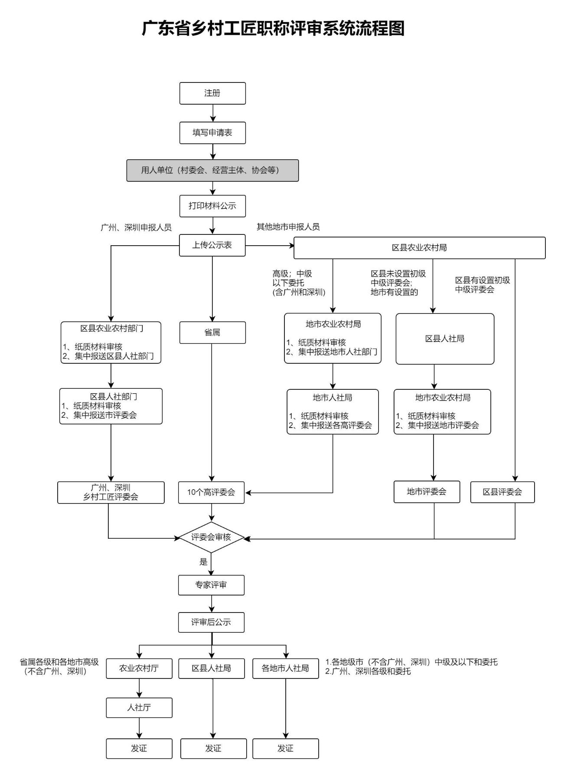

附件3

广东省乡村工匠专业人才管理系统操作手册--乡村工匠

二〇二二年八月
- 注册登录
  - 申报入口：http://yzb.joinken.cn/xcgj
  - 乡村工匠账号注册

在系统首页进行用户注册，点击“用户注册”，进入注册页面。

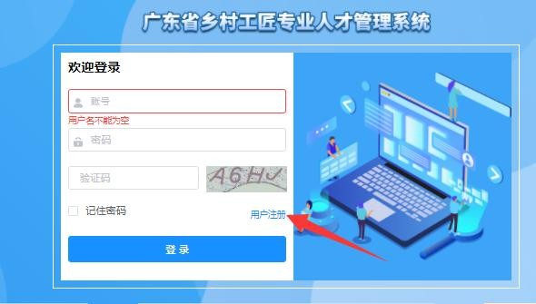
录入注册信息：包括姓名、手机号码、密码等信息。通过手机验证码验证后
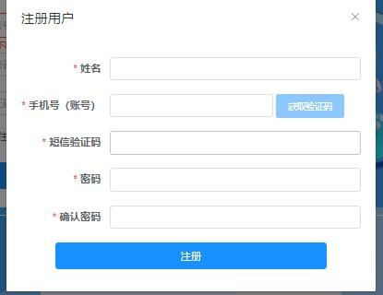
点击注册即可。注意：
- 注册成功后，登陆账号为手机号码，登录密码为注册时设置的密码，请牢记。
  - 用户登录

注册成功后返回登录界面，登录界面如下图：
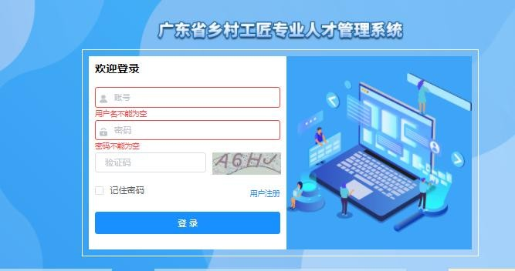
- 申请单
  - 基本信息

工匠完善个人基本信息，需要把带星号*个人基本信息和照片完善。
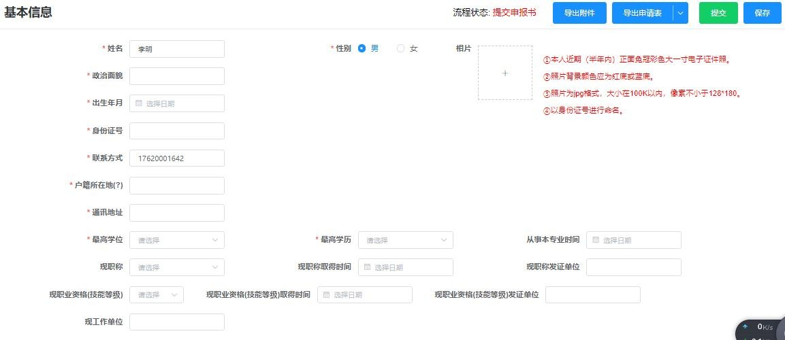
点击“保存”进行数据暂存。
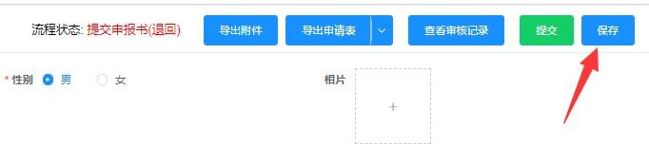

  - 申报信息

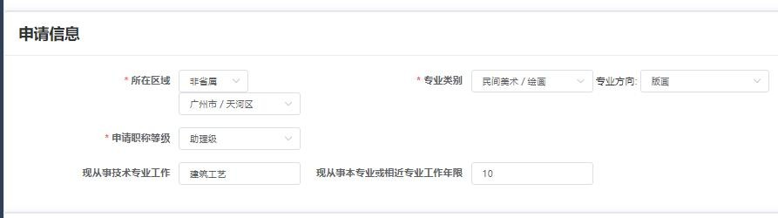
工匠录入申请信息，选择所在地区、专业类别、专业方向等信息。
  - 工作能力经历及业绩成果

录入工作能力经历及业绩成果情况信息，点击“”新增记录。对于录入错误的可以点击“”按钮删除记录，重新新增。
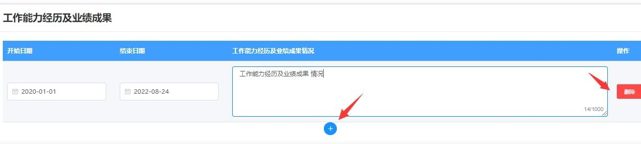
获现职称以来所获奖项、获现职称以来获发明专利情况、学术成果（论文/ 著作撰写情况）、专项技术分析报告、教育经历、非学历教育经历、工作经历的录入参考上述操作新增或删除即可。

  - 佐证材料

佐证材料附件上传，包括上传公示材料、基础资料、学历学位及职称（职业资格、技能等级）材料、专业证明材料、业绩成果材料、破格佐证材料、相关视频材料。
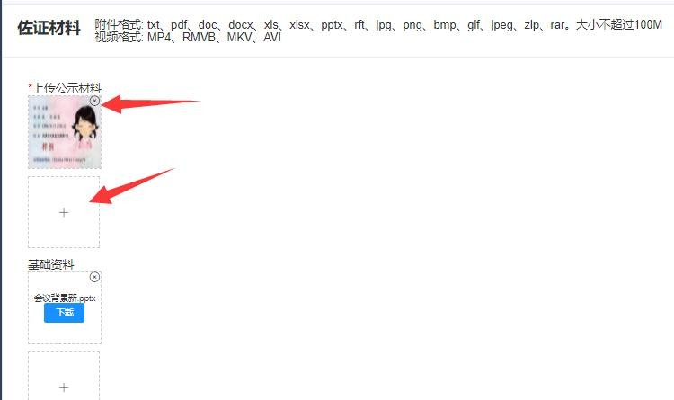
新增附件：点击“ ”方框里面的加号，选择需要上传的附件。删除附件：点击已上传附件右上角的叉号“”进行删除附件。

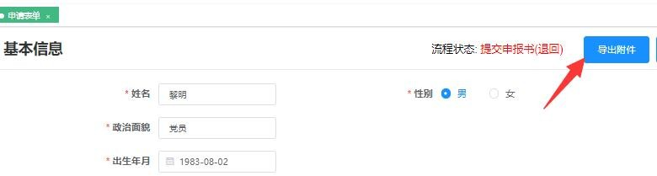
佐证附件下载：点击基础信息表右上角的“导出附件”，既可以导出所有佐证附件。

申请表导出：点击基础信息表右上角的“导出附件”，既可以导出包含申报评审
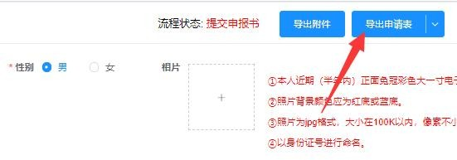
（表一）、申报评审（表二）、申报评审（表三）、申报评审（表四）、申报评审（表五）五个申请表内容的 PDF 文件。

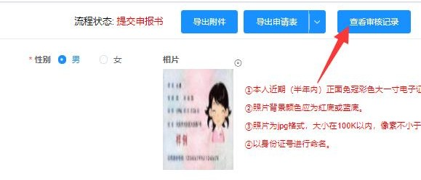
查看审核记录：点击基础信息表右上角的“查看审核记录”，可以查看审核过程和状态。

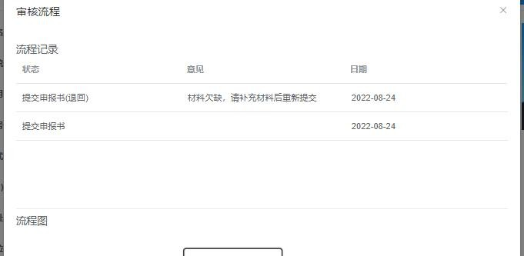

提交：申请单基本信息录入完成后，点击“提交”按钮，即可提交到相应审核单位审核，提交后不能再修改申请单信息，需要审核单位退回才能修改。

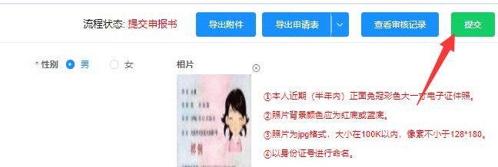
- 个人中心

个人中心主要用于查看个人信息、修改密码、操作日志等，界面如下图所示：
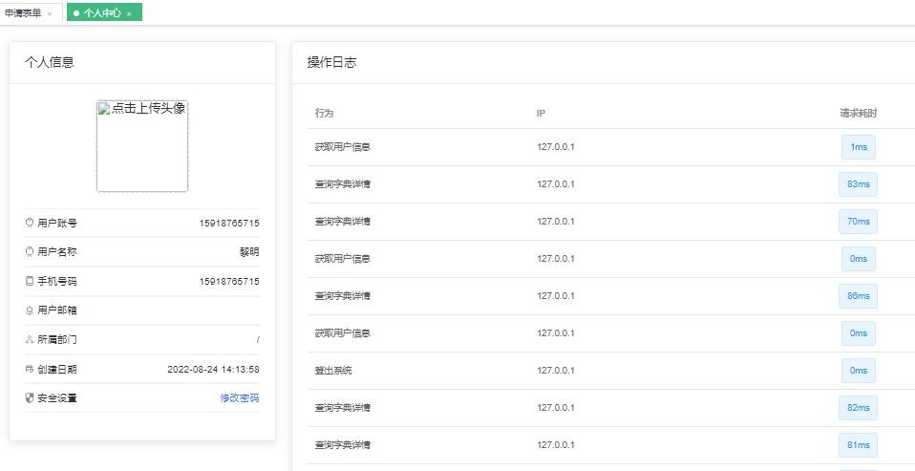
  - 修改密码
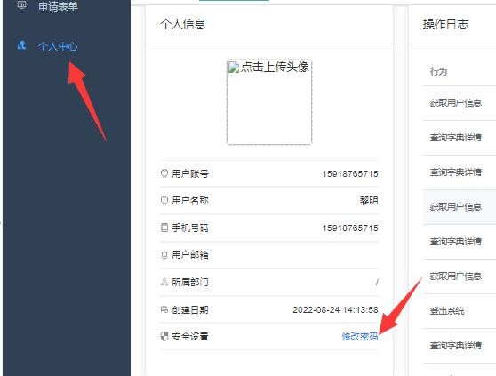
用户可在此修改密码，输入旧密码和新密码，点击“确

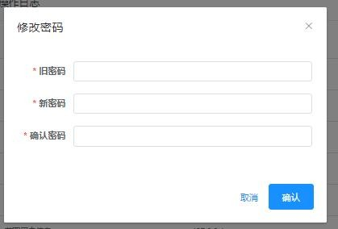

  - 退出登录

点击“退出登录”，退出登录状态。
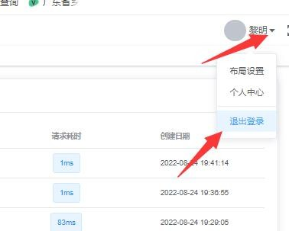

附件4 申报评审（表一）
乡村工匠专业人才( |  |  |  |  | )级职称
送 评 材 料 目 录 单
 |  |  |  |  |  |  | 系列：
 |  |  |  |  |  |  | 专业：
 |  |  |  |  |  |  | 职称：
姓名： |  |  |  | 单位：
类别 | 序号 |  |  |  | 数量 |  | 要 求
基础材料 | 1 | 身份证 |  |  |  |  | A4纸双面印制
基础材料 | 2 | 户口簿（“户主页”及标有自己姓名的“家庭成员页” |  |  |  |  | A4纸双面印制
基础材料 | 3 | 参保证明
基础材料 | 4 | 劳动合同
学历学位及职称（职业资格、技能等级）材料 | 5 | 学历证书
学历学位及职称（职业资格、技能等级）材料 | 6 | 学位证书
学历学位及职称（职业资格、技能等级）材料 | 7 | 职称（职业资格、技能等级）证书
专业证明材料 | 8 | 请上传有利于证明专业技术经历、能力水平相关的材料，如作品陈列照片（多角度，不多于5张）、表演作品场景、作品制作（表现）过程、媒体报道等
业绩、学术成果 | 9 | 展演、展出或收藏活动材料（如照片、媒体报道或合同等）
业绩、学术成果 | 10 | 获奖证书
业绩、学术成果 | 11 | 发明专利证书
业绩、学术成果 | 12 | 论文（刊登杂志封面、目录、正文）
业绩、学术成果 | 13 | 著作（著作封面、出版社及编委页）
业绩、学术成果 | 14 | 技术分析报告（正文）
业绩、学术成果 | 15 | 承担开展专业技术服务工作的项目合同材料
业绩、学术成果 | 16 | 参与农民培训活动的的材料
破格佐证材料 | 17 | 请根据申报专业类别，对照乡村工匠职称（正、副高级）破格申报条件，并上传相关证明材料。
相关视频材料 | 18 | 重点申请技能技艺类职称时，为进一步突出自身技能技艺能力水平表现，可根据实际需要上传不多于5条视频，每条视频长度不多于60秒，文件大小不高于200M。
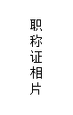 | 有关要求： 1.请上传本人近期正面免冠彩色大一寸电子证照片； 2.照片背景颜色应为红底或蓝底； 3.照片为jpeg格式，大小在100K以内，像素不小于128*180； 4.电子照片可多次上传（新上传电子照片覆盖旧电子照片），生成职称电子证书时，系统读取即时照片库信息作为证书照片，证书生成后无法更改，请予以重视。 |  |  |  | 1份 |  | 须在系统上传
说明：1、送评材料目录单由申报人填写1份，审核部门按目录验收材料 2、此表纸张规格为A4，单面印制，其结构、字体、字号不予改变。

附件5
申报评审（表二）

广东省乡村工匠职称评审表
（线上填报打印）

姓 名
身 份 证 号 码
户籍所在村委会或单位（经营主体、社团组织）
现职称（职业资格、技能等级） 专业
职称（等级）（ 级）层级
申 报 职 称 专业
职称（ 级）层级
填 表 时 间

广东省人力资源和社会保障厅制

填 表 说 明

1、本表适用于乡村工匠专业人才申报评审各级别（档次）职称。
2、本表应用黑色钢笔（或签字笔）以正楷字填写或计算机打印。申报人应按我省乡村工匠专业人才职称评价标准条件的规定及表内各项目注释的要求认真填写，内容务必真实可靠、客观准确，字迹应端正、清晰。如内容较多，可酌加附页。表内各栏项目不得空白，如某项无内容则应在该栏注明“无”字样。
3、本表由单位（或申报人户籍所在村委会）出具意见栏目，须待评前公示结束之后方可填写。各项评价或审核意见不与申报人见面。
4、申报时提交本表一式一份。经评委会评审通过并经审核确认后，由申报人人事档案保管单位存入个人人事档案。本表不退回申报人。
5、本表共6页，用A4纸双面打印，其结构、字体、字号不予改变。

姓 名 |  |  | 性别 |  |  | 出生年月 |  |  | 贴相片
政治  面貌 |  |  |  |  | 最高学历、学位
户籍所在村委会或现工作单位（经营主体、社团组织）
现职称 |  |  |  |  | 取得时间 |  |  | 现职称  发证单位
现职业资格  （技能等级） |  |  |  |  | 取得时间 |  |  | 发证单位
现从事何专  业技术工作 |  |  |  | 从事本专业或相近专业工作合计：（ ）年 |  |  | 现申报何职称
学历学位教育情况 | 起止年月 |  | 毕业院校 |  |  | 专 业 |  |  | 学历学位 | 办学形式
学历学位教育情况 | 至
非学历教育情况 | 起止年月 |  | 学习内容 |  |  | 课时 |  |  | 取得何证书 | 办学单位
非学历教育情况 | 至
主  要  工  作  简  历 | 起止年月 |  | 在何地、个体或何经营主体（社团组织）  从事何工作 |  |  |  |  |  | 任何职 | 证明人
主  要  工  作  简  历 | 至
注： 1.现职称取得方式：指评审、考核认定、考试。
2.学历教育：请自中专开始填起，无中专以上学历从初中开始填起。办学形式：指全日制、在职或电大、函大、业余大、职大、夜大、自学考试等。
3.非学历教育：指用大、中专学校或相同水平教材进行的基础教育，如专业证书班等。
4.主要工作简历：从参加工作开始填写，重要兼职亦应填写，所列各项时间段应前后衔接。

获现职称（职业资格或技能等级）以来工作能力经历及业绩成果情况
起止年月 | 工作能力经历及业绩成果情况
注：1.获得现职称（职业资格或技能等级）后（未获得职称的人员，按从事现专业技术岗位工作开始）至申报当年12月31日的工作能力经历及业绩成果等情况填入本栏并提供相应证明材料。
2.业绩成果情况包括承担专业技术工作项目名称、作品（技艺）参加展演活动（比赛、实际应用项目）名称，独立完成或参与完成，完成情况，效果及评价（展演、比赛活动主办方或技艺应用单位）。

获现职称（职业资格、技能等级）以来获奖、专利情况
获奖时间 | 获奖项目名称 |  | 获奖名称及等级 |  | 授予部门 |  | 本人排名
获专利时间 | 专利名称 | 类别 | 专利号 |  | 批准部门 |  | 本人排名
获现职称（职业资格、技能等级）以来撰写的论文、技术分析报告
论文标题 / 著作名称 |  |  | 作者名次 | 刊物名称 |  | 发表时间
标 题 |  |  | 何时解决何技术（专业）问题及效果 |  |  |  | 撰写时间
本人承诺：本人对本《评审表》所填写的内容及提交的申报材料真实性负责。如有虚假或不真实之处，愿意接受包括撤销职称等处理决定。

申报人签名： 年 月 日
注：在获得现职称（职业资格或技能等级）后（未获得职称的人员，按从事现专业技术岗位工作开始）至申报当年12月31日所获奖、发明专利，以及撰写的论文、著作、专项技术分析报告等填入本栏，并提供相应材料。与从事本专业技术工作无关的获奖、专利、论文、著作不填。
用人单位（经营主体、社团组织）或村委会（县、区农业农村局）
对申报材料审核、综合评价及评前公示意见
本《评审表》填写的内容及提交的材料，已经我单位（会）核对无误，对并对此负责且承担由此产生的一切后果。
综合评价意见：

评前公示情况（在是或否后的括号内打√）：
是（ ）否（ ）在单位显著位置公开张贴； 本表涉及的全部申报材料是（ ）否（ ）已公示；
公示期（不少于5个工作日）： 年 月 日至 月 日。
公示结果（根据实际情况）
公示期间无异议（ ） 或 公示期间收到对申报人的举报、投诉（ ），主要内容及核查情况如下：

用人单位（经营主体、社团组织）
或村委会（县、区农业农村局） （公章）
负责人（或农业农村局经办人）签名： 年 月 日
县（区）农业农村部门审核意见：  经办人： （公章）  年 月 日 | 市农业农村部门审核意见：  经办人： （公章）  年 月 日
县（区）人社部门审核意见：  经办人： （公章）  年 月 日 | 市人社部门审核意见：  经办人： （公章）  年 月 日
申报人是否属委托评审：□是；□否（本栏由市人社部门填写）

注：1.申报人户籍所在村委会（县、区农业农村局）或用人单位（经营主体、社团组织）须对申报人的申报材料进行审核、综合评价和评前公示。
2.经审核后，符合申报专业资格条件各条规定要求的材料方可报送评委会评审，否则不予报送。
3.综合评价应围绕申报人水平、能力、业绩等作出客观公正的评价意见，字数不少于100字。
4.市农业农村部门委托评审申请栏，需说明委托原因及拟申请委托评审的评委会全称。
5.委托评审的申请材料无需在县（区）人社部门审核意见栏盖章。
评委会办公室审核意见：

评委会办公室（公章）
年 月 日
评 审 委 员 会 评 审 情 况 | 专业（学科）评审组对 同志的意见（不得只填表决票数）：  专业评审组负责人签章 年 月 日
评 审 委 员 会 评 审 情 况 | 评审组人数 |  |  | 到会人数 |  |  |  | 同意人数 |  | 不同意人数
评 审 委 员 会 评 审 情 况 | 评审委员会对 同志的评审结论：  主任委员或副主任委员签章 评委会（公章）  年 月 日
评 审 委 员 会 评 审 情 况 | 评委会人数 |  | 到会人数 | 表决结果 |  |  |  |  |  | 备 注
评 审 委 员 会 评 审 情 况 |  |  |  | 同意票数 |  |  | 不同意票数
注：对评委会评审通过人员的评审结论应填写其专业与职称名称。
对 同志评审结果公示的情况：

负责人： 评委会办公室（公章）

年 月 日
职称审核确认意见：

职称审核确认单位（公章）

年 月 日
备 注 | 评审第14页 共14页

职称申报材料之一 编号：
申报评审（表三）

附件6

乡村工匠专业人才（ ）级职称申报人基本情况及评审登记表 （线上填报打印）
（线上填报打印）
姓名 |  |  | 性别 |  |  | 出生年月 |  |  |  |  |  |  |  |  | 户籍所在村委会或现工作单位（经营主体、社团组织） |  |  |  |  |  |  | 申报何职称
何时毕业于  何院校何专业 |  |  |  |  |  |  |  |  |  | 最高学历、学位 |  |  |  |  | 现职称专业及名称 |  |  |  |  | 取得时间 |  |  |  |  | 现职称  发证单位
现从事何专业技术工作 |  |  |  |  | 从事本专业或相近专业技术工作 |  |  | （ ）年 |  |  |  |  |  |  | 现职业资格（技能等级） |  |  |  |  | 取得时间 |  |  |  |  | 发证单位
主  要  工  作  经  历 | 至在任职：
专  业  技  术  工  作  经  历  能  力  及  业  绩  成  果  情  况 | 本人自评认为具备专业技术工作经历(能力)条件第 项、业绩成果条件第 项之规定，主要理由(注明时间、项目内容（含效果、评价、获奖情况等）及个人完成量、所起作用或排名):  1、专项技术  2、成果情况
本人对负面工作的说明：

专业技术报告（代表作）提交论文著作或 | 标 题 内 容 |  |  |  |  |  |  |  |  |  |  |  | 作者名次 | 何时发表何刊物杂志 |  |  |  |  |  |  | 刊 号 |  |  | 获奖情况（何部门批  准及奖励名称、等级）
专业技术报告（代表作）提交论文著作或 |  |  |  |  |  |  |  |  |  |  |  |  |  | 发表在
评前公示情况 | 年 月 日（公章） |  |  |  |  |  |  |  |  |  |  |  | 单  位  审  核  评  价  意  见 | 公章  单位负责人签名： 年 月 日
本人承诺：以上所填写及提交的材料内容真实，并对此负责和承担相应后果。  申报人签名： 年 月 日 |  |  |  |  |  |  |  |  |  |  |  |  | 单  位  审  核  评  价  意  见
以上填写的内容，已经我单位核对无误，并对此负责和承担相应后果。  公章  单位负责人签名： 年 月 日 |  |  |  |  |  |  |  |  |  |  |  |  | 单  位  审  核  评  价  意  见
专业学科组评审情况 |  |  |  | 学科组人数 |  |  | 到会人数 |  | 同意票 |  | 不同意票 |  | 评委会评审结果 |  |  |  | 评委会人数 |  | 到会人数 |  |  |  | 同意票 |  |  | 不同意票
说明：1、此表由申报人填写后用A3纸单面打印，经单位审核盖章（高级一式20份、中级一式15份、初级一式10份，其中1份原件；评委会另有要求的按其要求提交）送相应评委会办公室。2、“现职称取得方式”指评审、考核认定、考试。3、单位审核评价意见字数不少于150字。4、此表供评委会评审时了解申报人基本情况之用，评审结束后评委会办公室应将本表原件填上评审结果，并按职称审批、发证表名单顺序装订上报职称审核确认单位备查。

( )评委会公章： 年 月 日
附件7

申报评审（表四）

职称申报材料之二
申  报 | 系列：工程技术人才  专业：  职称：

证书、证明材料
（线上填报打印）

一、按照每页要求将身份证、户口本有关材料复印件粘贴在相应位置；
二、一式一份，合订。

姓名

单位

材料核对人（签章）： 审核部门盖章：
核对时间：

广东省乡村工匠经营管理专业人才高级职称评委办制

说 明

1、各类证书、证明材料必须分类贴在方框内，如面积超出方框时，应在框内对齐。
2、凡提供的复印件，应由验证人验证后签名并加盖审核部门公章。
3、此表纸张规格为A4，双面印制，其结构、字体、字号不予改变。

身份证、户口本复印件
粘  贴  面 | 需要对身份证明进行说明的，请在下面填写：  申报人签章  年 月 日
广东省乡村工匠专业人才申报职称评前公示情况表
附件8

申报评审（表五）

（线上填报打印）
姓 名 |  |  |  |  | 户籍所在村委会或现工作单位（经营主体、社团组织）
申报评审职称 |  |  | 专业 职称
公示日期  （5个工作日） |  |  | 年 月 日至 月 日
（以申报材料的真实性为重点）  公示情况 | 个人信息 |  | 真 假 | 学历 |  | 真 假 | 工作  经历 | 真  假 |  | 业绩  成果 | 真 假
（以申报材料的真实性为重点）  公示情况 | 工作经历、业绩、成果等的真实性情况：  1、工作经历  2、业绩成果  至
（有无举报投诉及核查结论）  材料审核部门核实意见 | （盖 章）  年 月 日
附：1.申报人有工作单位的，此表由申报人所在单位（经营主体、社团组织）填写；
2.申报人无工作单位的，此表由申报人户籍所在村委会、或所属县、区农业农村局填写；
3.此表用A4纸打印。
附件9

湛江市农业农村系统乡村工匠
职称评审业务通讯录
序号 | 单位名称 | 职称评审业务  联系人 |  | 单位详细地址
序号 | 单位名称 | 姓名 | 固话 | 单位详细地址
1 | 湛江市乡村工匠生产应用、经营管理专业中级职称评审委员会 | 杜翠明 | 3131969 | 湛江市赤坎区椹川大道北58号
2 | 湛江市农业农村局 | 郑雪艺 | 3220080 | 湛江市赤坎区军民路29号
3 | 赤坎区农业农村局 | 黎相民 | 8208119 | 湛江市赤坎区海北路10号
4 | 霞山区农业农村局 | 秦妃叶 | 2173845 | 湛江市霞山区解放西路22号
5 | 麻章区农业农村和水务局 | 林何秀 | 2733046 | 湛江市麻章区政通东路区政府大楼3楼
6 | 坡头区农业农村局 | 凌茜 | 3955021 | 湛江市坡头区沟尾麻坡路西侧
7 | 雷州市农业农村局 | 陈诗茵 | 8882906 | 雷州市西湖大道265号
8 | 廉江市农业农村局 | 罗诗璐 | 6689709 | 廉江市建设大道6号
9 | 吴川市农业农村局 | 杜金萍 | 5586992 | 吴川市梅菉街道人民西路27号
10 | 遂溪县农业农村局 | 田青梅 | 7773972 | 遂溪县遂城镇建设路127号
11 | 徐闻县农业农村局 | 潘俊 | 4862821 | 徐闻县红旗二路40号
12 | 经济技术开发区农业事务管理局 | 邓冠 | 2968309 | 湛江经开区东山镇东海大厦403室

附件10
湛江市人社系统乡村工匠
职称评审业务通讯录
序号 | 单位名称 | 职称评审业务联系人 |  | 单位详细地址
序号 | 单位名称 | 姓名 | 固话 | 单位详细地址
1 | 湛江市乡村工匠家政专业中级职称评审委员会 | 何禹玲 | 3119662 | 赤坎区南桥南路46号612室
2 | 湛江市人社局 | 陈凤宜 | 3119323 | 赤坎区湾南路10号313室
3 | 赤坎区人社局 | 田智辉 | 8208193 | 赤坎区海园路20号205室
4 | 霞山区人社局 | 吴海蝶 | 2173809 | 霞山区菉塘路69号3楼305室
5 | 麻章区人社局 | 湛卓颖 | 2733985 | 麻章区育才南路13号405室
6 | 坡头区人社局 | 李晓婷 | 3950868 | 坡头区南调路791号4楼
7 | 雷州市人社局 | 李 飞 | 8853438 | 雷州市雷城新城大道142号4楼
8 | 廉江市人社局 | 何嘉雯 | 6613218 | 廉江市廉江大道北63号207室
9 | 吴川市人社局 | 孙土珍 | 5582692 | 吴川市海滨街道海滨2路4楼
10 | 遂溪县人社局 | 黄晓丽 | 7754768 | 遂溪县遂城镇遂海路38号4楼
11 | 徐闻县人社局 | 莫明孔 | 4813276 | 徐闻县徐海路迈颜仔路中段徐闻县人社局5楼
12 | 经济技术开发区人社局 | 梁庭瑜 | 3199718 | 湛江市人民大道中42号2307室

